
Renforcez votre résilience mentale.
En tant que collaborateur, vous pouvez compter sur de nombreux services et avantages chez AG.
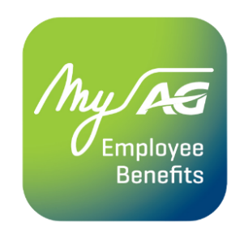
Avec l'app MyAG Employee Benefits, vous avez toujours vos assurances et vos services à portée de main. Téléchargez l'app et vous pourrez 24 heures sur 24 et 7 jours sur 7 :
- Tester votre résilience et recevoir des recommandations personnalisées.
- Participer à des programmes individuels et sur mesure.
- Découvrir des articles et des vidéos inspirants dans la bibliothèque du bien-être.
- Profiter de 5 séances incluses avec un psychologue (par sujet et par membre de la famille) et bien plus encore !
Découvrez toutes les informations sur ag.be/fr/myageb-app et téléchargez l'app MyAG Employee Benefits dans l'App Store ou sur Google Play.
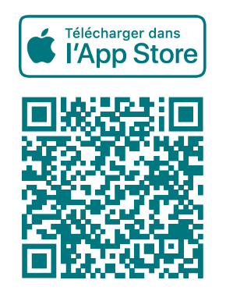 | 